5个健康生活习惯！让你全年都精神充沛

健身不仅是为了外表，更是为了让自己拥有一副全面健康的身体。

明确了自己的健身目的，才能更快更好的达成。

保持身体的活力非常重要，现代生活的压力大，工作忙，让很多人都处在亚健康的状态，身体看似没毛病，但精神头一直起不来。

每天靠着绿茶，咖啡，红牛等来刺激自己，提升状态，这样持续下去，对身体是一种透支行为。

再加上日常应酬，饮酒，抽烟等生活习惯，都在一点点的腐蚀着身体健康。



所以很多人的健身需求就是保持活力，运动起来，把身体调整到一个健康的状态，精力充沛，睡眠踏实，工作起来也更带劲。现在很多公司也开始注重员工健康与精力这块，不少企业都开设了健身房作为员工福利。

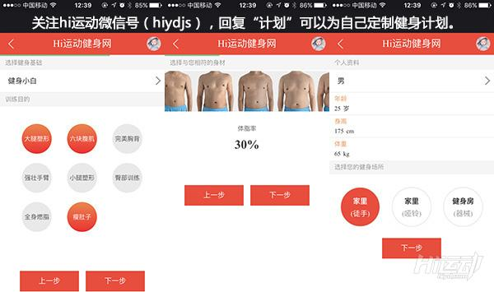

不过，为了达到这个目标，单纯地健身还不够！为了让自己全年保持活力，你要做到这5点！

1. 饮食健康

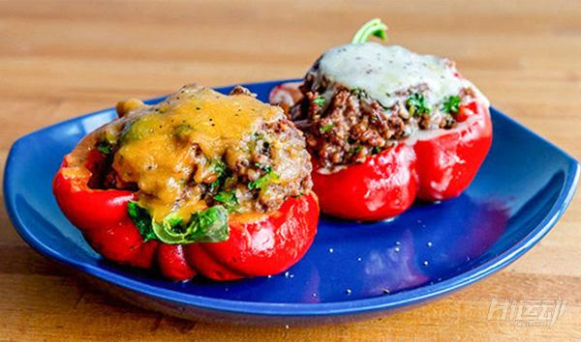

怎样的饮食才算健康？杜绝暴饮暴食，注意营养搭配是基础。

但是，当我们真正走入超市，面对无数种食材时，该如何判断它们是否健康呢？如果你觉得各种攻略看得头晕，不妨按照这个最直观的方法来选取：新鲜，天然，非加工

2.补水



补水的道理大家都知道，这里谈谈补水的细节。

首先，酒精饮料，汽水，果汁都会影响体内水平衡，不能算入补水的部分。实际上，酒甚至容易引发脱水，并阻碍B族维他命的吸收，容易诱发肥胖！

根据国际运动科学组织的建议，每日应该饮用8-12杯水来维持健康的身体代谢。

一杯水为250毫升。另外，在锻炼中，每消耗1升水，应多补充0.75升水来进行恢复。

3.不对比



对比什么？身材，体重，肌肉及一切可以攀比的东西。

每个人的体质都不一样，不要轻易将自己同那些网红对比，也不要太相信广告里的模特。

你要做的只是记录下自己的成长，坚持做好自己。

4.睡眠



睡眠质量会影响一个人的全部日常活动。

睡眠不足会影响你的心脏功能，阻碍胰岛素合成，降低体内睾酮合成效率，并让你更难从每日劳累中恢复过来。

每天至少应保证7小时高质量睡眠时间，8-9小时更加理想。注意，周末睡个懒觉并不能补偿你工作日里的睡眠不足。

失眠怎么办？给你支几招：略微降低室温，关闭所有光源，睡前不要看手机/电脑，善用白噪催眠

5.力量锻炼



无论是减脂，增肌，提高力量还是预防疾病，适量且规律的力量训练都不可少。

如果只是以健康为目的，可以每周做1-2次力量训练即可。养成锻炼习惯可以提高你的基础代谢率，维持你的肌肉力量。